Вам звонок из Днепра: Как работают телефонные жулики с Украины, обманывающие россиян
Российские банкиры признают: 95 процентов звонков мошенников идёт из украинского Днепра, где около тысячи кол-центров. Жулики ежедневно похищают у россиян десятки миллионов. Как устроен их бизнес?

Вас беспокоят из банка
— Здравствуйте, Алла Михайловна, меня зовут Алексей, я специалист портала "Госуслуги". На ваше имя из МФЦ поступило персональное письмо, как вам будет удобно его получить: по почте, лично, через мессенджеры? — так теперь начинают беседу с потенциальными жертвами украинские мошенники. Звонок может поступить как на мобильный телефон, так и на мессенджер WhatsApp. На аватарке абонента будет логотип "Госуслуг". "Специалист" старается говорить на чистом русском языке, однако его выдаёт фрикативный "гэ" в некоторых словах.
В России, пожалуй, не осталось людей, кому хотя бы раз не звонили украинские мошенники. Какие только спектакли за последние годы они не разыгрывали: тут и звонки от менеджеров банков, и от участковых, и следователей МВД, сотрудников ФСБ, Центробанка РФ. Их смысл — заставить человека поверить, что его банковские счета в большой опасности и, чтобы их спасти, нужно срочно перевести деньги на особый "безопасный" счёт. Люди верят и переводят. Недавно пенсионерка из Москвы собрала и перевела мошенникам все свои нажитые за жизнь два миллиона рублей. Затем они убедили её в том, что аферисты якобы заложили под кредит её двухкомнатную квартиру, поэтому её тоже нужно срочно продать. Она подчинилась, оставшись и без денег, и без жилья.
На последней сессии форума Finopolis зампред правления одного из банков сообщил, что в 2022 году в России был зафиксирован рекорд по сумме похищенного. За один звонок мошенники с Украины похитили у клиента банка 150 млн рублей.
Номера жуликов хоть и выглядят российскими, но чаще всего идут с Украины. Современные технологии позволяют легко "рисовать" любой номер хоть от спецслужб, хоть от банка. В Незалежной построена целая сеть кол-центров. Это обычные офисы со столами и компьютерами, в которых трудятся мошенники. Большинство из них по-прежнему расположены в бывшем Днепропетровске — столице чёрной металлургии УССР. Притихшие было из-за начала СВО аферисты вновь оживились.

Кого берут в мошенники
Украинские телеграм-каналы завалены предложениями о работе в кол-центрах. Основные требования: хорошее знание русского языка (желательно уметь говорить без характерного южнорусского акцента), пунктуальность и умение быстро ориентироваться в меняющихся условиях.
Ни стаж, ни опыт работы претендентов работодателей не интересуют. Для трудоустройства нужен только паспорт, причём даже необязательно украинский — остальному желающих научат состоявшиеся профессионалы телефонного мошенничества.
— Работа, естественно, без всякого оформления и трудовых книжек, — рассказывает Лайфу на условиях анонимности бывший сотрудник одного из украинских кол-центров. — Работодателю паспорт нужен лишь для того, чтобы можно было найти сотрудника или его родню в случае, если он начнёт косячить. Но с хозяевами лучше так не делать — это у нас все очень хорошо знали. По-разному такие вопросы решались, иногда очень жёстко...
Зарплата телефонного жулика — в районе полутора тысяч долларов, что для рядового жителя Украины почти космические деньги. Место работы — город Днепр. В конце объявления — адрес аккаунта в "Телеграме" для связи. При его проверке всплывает украденное фото девушки с одного из российских интернет-ресурсов.
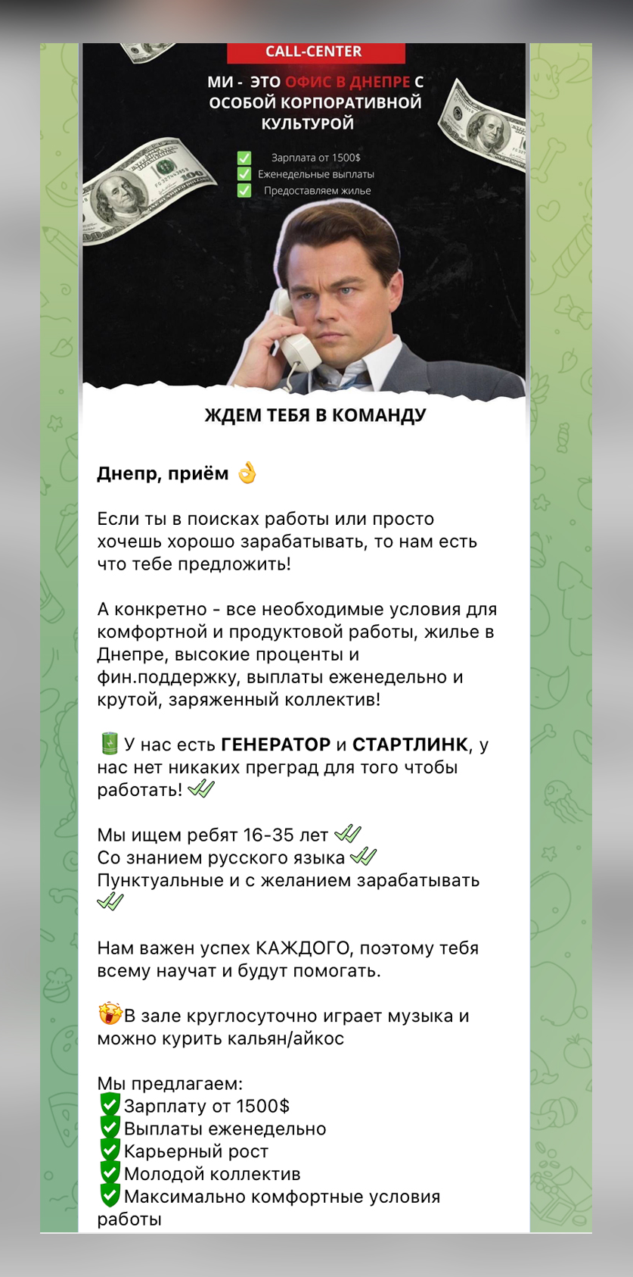
До начала спецоперации России на Украине в Днепре располагалось больше тысячи кол-центров. В день они совершали от трёх до десяти тысяч звонков и ежемесячно воровали со счетов граждан России от 3,5 до 5 миллиардов рублей.
— Сейчас кол-центров стало меньше, — продолжает собеседник Лайфа. — В среднем в них работают от 10 до 30 человек, но до сих пор есть фирмы, насчитывающие сто и больше звонящих. Кроме россиян окучиваем Казахстан, Белоруссию и русскоговорящих жителей Европы, в Германии их много. Схемы используются стандартные, вы их все наверняка знаете, потому что мы уже всю Россию, наверное, обзвонили, и не раз...
Конкуренция, по словам самих сотрудников кол-центра, до сих пор огромная, впрочем, доверчивых людей пока хватает на всех. Как недавно призналась глава ЦБ России Эльвира Набиуллина, перелома в борьбе с телефонным мошенничеством так и не произошло, а значит, звонки будут поступать россиянам и дальше.
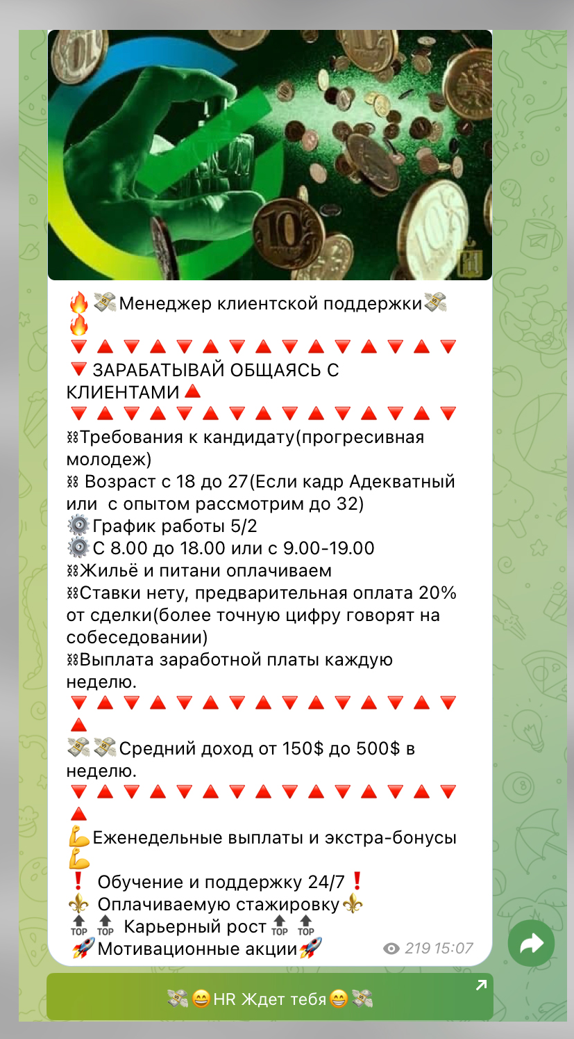

Как выглядит структура мошенников
Внутри офиса сотрудники делятся на три группы. Первые — это так называемые холодники, те, кто обзванивает людей по слитым в Интернет базам телефонов. У них две основные задачи: выяснить материальное положение жертвы и параллельно его встревожить, напугать, таким образом заставляя сотрудничать, например, человеку сообщают о подозрительном снятии денег с его банковских карт, представляются следователями и говорят о возбуждении уголовного дела и т.д.
Если "холоднику" удалось раскрутить потенциальную жертву на нужные мошенникам действия, к дальнейшей обработке подключаются клосеры (от английского to close — закрывать). Это уже мошенники с большим стажем и опытом обработки людей. Они разными путями (уговорами, психологическим давлением, шантажом) добиваются от жертвы перевода денег на счета владельцев кол-центра.
— "Клосеры" бывают двух типов: одни работают с личными деньгами жертвы, другие специализируются на попытках вынудить обманываемого взять в банке кредит и перечислить его мошенникам. Вторые — это уже высший пилотаж, очень опытные люди, — говорит бывший сотрудник кол-центра.
Чем больше денег сумеют вытащить из жертвы мошенники, тем больший бонус вся команда звонивших получит по итогу "закрытия" разводки. Обычно главари кол-центров оставляют своим работникам до 20% от суммы украденного.

Ещё один тип мошенников, участвующих в аферах, — "мены". Как правило, это люди, хорошо знающие определённый регион страны, владеющие информацией о структуре власти области или края, ключевых региональных фигурах, именах начальников отделений банков, управлений МВД, знающие географию города жертвы, они всегда в курсе последних городских новостей и т.д. У каждого из них есть телефоны с подменным номером, который для жертвы выглядит как совпадающий с номером учреждения, якобы из которого звонит "мен".
Задача этих мошенников — помочь своим подельникам убедить в реальности происходящего засомневавшуюся жертву, они засыпают её своими знаниями о том, на какой улице находится тот или иной банк, как туда пройти или проехать, называют реальные фамилии. Попытки жертвы подловить звонящую "банковскую шишку", "следователя" или "трейдера из венчурной компании" на лжи упираются в детальное знание "меном" региональных реалий. При этом "мены" могут вообще никогда не бывать в регионе своей "приписки" — они скрупулёзно изучают область или республику через Интернет.

Какую технику используют аферисты
Техническое оснащение мошенников довольно просто: компьютер с базами данных, несколько специализированных программ, наушники с микрофоном. В основе их деятельности IP-телефония с виртуальными номерами телефонов и возможность их подмены.
— Сегодня не нужно покупать какое-то безумно дорогое специальное оборудование или быть гением информатики — в Интернете полно сервисов, готовых практически за копейки решить эти задачи "под ключ", — делится подробностями техпроцесса собеседник Лайфа.
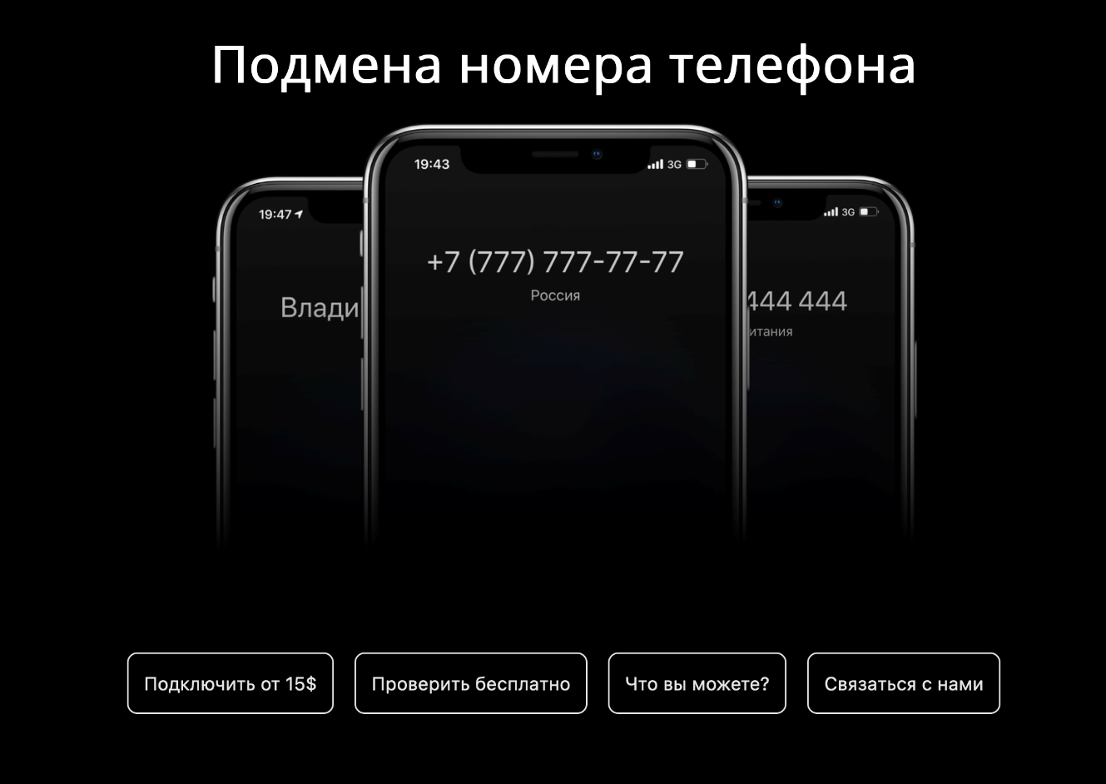
Нет никаких проблем с тем, чтобы менять номера телефонов как перчатки. Многие иностранные ресурсы изначально ориентированы на русскоязычных пользователей. © Соцсети
Например, стоимость подключения к сервису виртуальных номеров составляет чуть более 50 долларов и около 10 долларов — ежемесячное абонентское обслуживание. Если нужны физические сим-карты, тоже не проблема, вопрос решается примерно за 20 долларов в зависимости от страны, чьи карты требуются.
Всего за 15 долларов можно получить возможность делать подмену номера на одной трубке 20 раз в сутки на протяжении полугода. За 25 баксов уже можно бесконечно менять номера в течение года и при этом разговаривать с жертвой разными голосами: сервис на выбор предлагает шесть разных тембров — как мужских, так и женских.
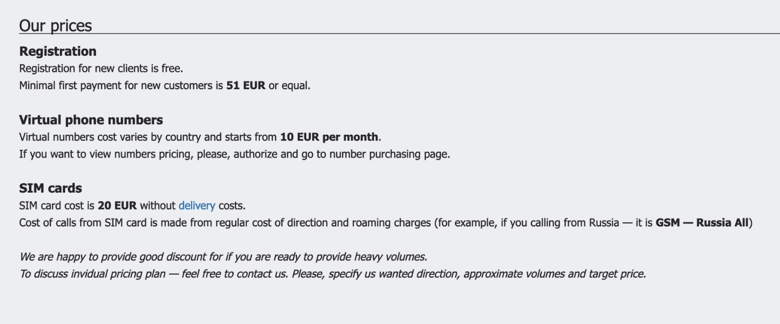
Один из зарубежных ресурсов, предлагающих услуги виртуального номера. Её стоимость по сравнению с доходами мошеннических кол-центров просто копеечная. © Соцсети
Базы потенциальных жертв мошенники обычно покупают в Даркнете (так называемый теневой официально нерегулируемый сегмент Интернета, который облюбовал для своих операций интернациональный криминал). Стоимость их стартует от нескольких тысяч рублей и достигает десятков миллионов — всё зависит от количества, качества и, самое главное, актуальности информации.
Самые дешёвые — базы клиентов сайтов бесплатных объявлений. Из них можно узнать имя человека, его номер телефона, электронную почту, а по тому, что он продаёт, косвенно понять материальное положение. С таким ресурсом нужно работать дополнительно: самостоятельно искать дату рождения, ИНН, прописку и другие нужные для преступников данные.
Дороже всего обходятся банковские документы, которые в числе прочих персональных данных будут содержать счета, размеры долговых обязательств, заложенные недвижимость и автомобили. Обзавестись подобными базами для мошенника — большая удача, они очень экономят время на холодных звонках и в целом удешевляют процесс нелегальной наживы.

Почему телефонные мошенники ничего не боятся
Основной контингент кол-центров составляют молодые парни в возрасте 18–25 лет. Устраиваясь в такого рода фирмы, практически все они прекрасно знают, чем им предстоит заниматься. Для современной украинской молодёжи это возможность — без необходимости тратить годы на образование и наработку опыта — сразу зарабатывать приличные деньги. Поэтому вопросы морали их беспокоят в последнюю очередь.
При этом сами мошенники говорят, что время от времени к ним на работу приходят даже пенсионеры и одинокие матери — последние какое-то время даже пытаются совмещать её со своими "нормальными" местами. Однако такая ситуация обычно длится до первой успешно проведённой крупной аферы, после этого уже никто из них не хочет быть продавцом в магазине или носить бумаги по офису "за копейки".
По городу до сих пор ходит мотивирующая молодняк легенда о том, как одна такая аферистка смогла заработать на квартиру в Днепре, выудив у своего бывшего соотечественника, а ныне гражданина Германии 170 тысяч евро.
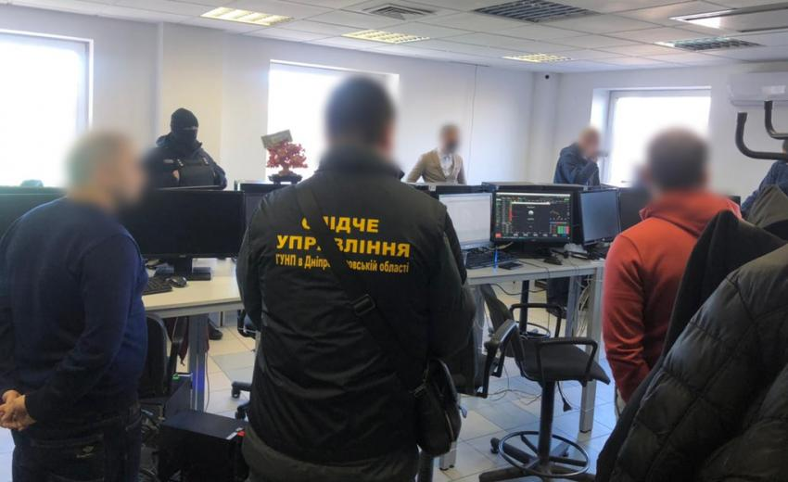
В ноябре прошлого года в Днепропетровске полиция накрыла очередной нелегальный кол-центр, с тех пор никаких сообщений о судьбе его владельцев в СМИ не появлялось Фото © Sobitie.com.ua
Несмотря на то что в украинской прессе регулярно выходят сюжеты о налётах украинских полицейских на подобные мошеннические конторы, никакой информации о дальнейшей судьбе их владельцев — уголовных делах, приговорах судов, полученных сроках — в тамошних СМИ нет. А недавно украинцы возмущались, что один из нелегальных кол-центров в Киеве работал прямо по соседству с Управлением СБУ. Судя по всему, именно украинские спецслужбы крышуют мошенников.
Собеседник Лайфа рассказал, что проблем с законом у звонящих практически не бывает. Владельцы контор всегда заранее знают, когда будет облава, и к этому моменту из офиса выносятся документы, компьютеры и вся сопутствующая периферия, а у работников появляется дополнительный выходной. В худших случаях после таких визитов жулики меняют офис. Иногда доходит до смешного: переезжают в соседнюю пустующую комнату в том же здании.
— Даже если сотрудникам МВД удаётся застать работников на месте, — рассказывает Лайфу бывший сотрудник кол-центра, — максимум, что их ждёт, — потраченные нервы и несколько дней в ментовке. А хозяева на моей памяти вообще никогда не попадались.

https://life.ru/p/1561941

